- 填空。
1．在下面的括号里填上“千克”或“克”。
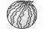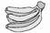
130( ) 5( ) 2( )
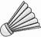
35( ) 4( ) 500( )
2．1千克＝( )克
9000克＝( )千克
6800克＝( )千克( )克
3．1袋精盐重500克，2袋精盐重( )千克，( )袋精盐重2千克。
4．一只鸡重1998( )，约2( )。
5．在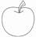里填上“＞”“＜”或“＝”。
800克1千克 2千克2000克
5千克4990克 500克5千克
1千克3000克 9030克9千克
5千克3千克 8000克8千克

二、下面的物品分别重多少？
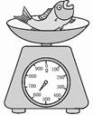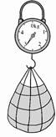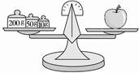
__________ __________ __________

三、请你根据小红、小明和小军的对话，把三种水果按质量从重到轻的顺序排列。
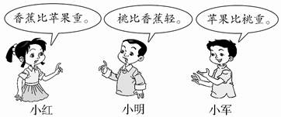
( )>( )>( )

四、解决问题。1．看图列式计算。
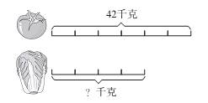
2．想一想，算一算。
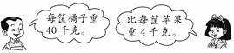
(1)每筐苹果重多少千克？
(2)一筐橘子和一筐苹果一共重多少千克？
(3)如果把一筐橘子平均分给8人，每人分得多少千克？
3．想一想，用什么方法可以使两边一样重？
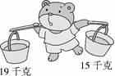

一、1.克 千克 千克 克 千克 克
2．1000 9 6 800
3．1 4
4．克 千克
5．< ＝ > < < > > ＝
二、600克 3千克 260克
三、香蕉 苹果 桃
四、1.42÷6＝7(千克)
7×4＝28(千克)或4×7＝28(千克)
2．(1)40－4＝36(千克)
(2)40＋36＝76(千克)
(3)40÷8＝5(千克)
3．略

